PREPARO MI LONCHERA SALUDABLE

- PROPÓSITOS Y EVIDENCIAS DE APRENDIZAJE
Competencias/capacidades | Desempeños | ¿Qué nos dará evidencias de aprendizaje?
Explica el mundo físico basándose en conocimientos sobre los seres vivos, materia y energía, biodiversidad, Tierra y universo.  - Comprende y usa conocimientos sobre los seres vivos, materia y energía, biodiversidad, Tierra y universo. | - Describe la importancia de los alimentos para su desarrollo y conservación de la salud. | - Selecciona los alimentos que debería tener su lonchera de acuerdo a sus funciones en una ficha de trabajo.  Escala de valoración
Enfoques transversales | Actitudes o acciones observables
Enfoque de Derechos | Docentes y estudiantes intercambian ideas para clasificar los alimentos por sus funciones y hablan acerca de la importancia de tener una lonchera saludable.

- PREPARACIÓN DE LA SESIÓN
¿Qué necesitamos hacer antes de la sesión? | ¿Qué recursos o materiales se utilizará en esta sesión?
- Prepara un cartel con las preguntas del problema que se abordará en esta clase.  - Copia los anexos en la cantidad necesaria. | - Fotocopias  - Papelotes, plumones, colores

- MOMENTOS DE LA SESIÓN
Inicio | Tiempo aproximado: 40 minutos
En grupo clase
- Saluda a los estudiantes y recuérdales que, en la clase anterior, hablaron de las diferentes clases de alimentos. Pregúntales: ¿qué alimentos trajeron en sus loncheras? Pídeles que dibujen lo que trajeron en los tres últimos días. Provéeles un cuadro como el siguiente:
LUNES | MARTES | MIÉRCOLES | JUEVES | VIERNES

- Una vez que hagan el dibujo, puedes seguir con el planteamiento del problema preguntándoles: ¿qué alimentos nos conviene comer para estar más saludables?, ¿el refrigerio que traemos en las loncheras es bueno para nosotros?

En grupos de trabajo
- Para que los estudiantes planteen sus hipótesis, pídeles que, en grupo, recorten lo que dibujaron en el cuadro anterior y que lo peguen en uno nuevo (deberá estar en un papelote):
Buen alimento | Mal alimento | No sé

- Solicita a los grupos presentar y explicar el porqué de su respuesta. Cuando termine la presentación, deberán pegar el papelote en un lugar visible. Pega un cartel encima del cuadro que diga “hipótesis”.
- Comunica el propósito de la sesión: “En esta sesión aprenderemos cuáles de los alimentos que traemos en nuestras loncheras son realmente saludables.
Para lograrlo, diles que deberemos reconocer para qué sirven los alimentos e identificar aquellos que no son tan provechosos. Además, deberán alcanzar algunas sugerencias acerca de qué debería contener una lonchera saludable.
- Coloca el papelote donde copiaste las escalas de valoración y déjalas a la vista de todos tus estudiantes durante la sesión. (Anexo 1)
- Selecciona, con ellas y ellos, las normas de convivencia que favorezcan el trabajo planificado.

Desarrollo | Tiempo aproximado: 80 minutos
- Para que los estudiantes elaboren el plan de acción, pregunta: ¿qué haremos para saber si la clasificación de los alimentos que hicimos está bien?, ¿qué necesitaremos? Pregúntales también en qué orden deberemos hacerlas. Toma nota de lo que te digan en la pizarra.
- Para llevar a cabo el registro de datos y el análisis de los resultados, indica que ejecutarán las acciones planificadas y en el orden establecido.
- Entrega a tus estudiantes la ficha con imágenes de los alimentos según sus funciones (anexo 1) y dales la siguiente consigna: identifiquen a dónde pertenecen los alimentos que están pegados en la hipótesis. Para orientar esta parte, puedes preguntarles: ¿qué alimentos que pusimos en la hipótesis nos darán energía?, ¿cuáles nos harán crecer?, ¿cuáles nos ayudarán a protegernos de enfermedades?
- Para la estructuración del saber construido como respuesta al problema, pega un cartel con la pregunta: ¿qué alimentos nos conviene comer para estar más saludables?
- Usa el tablero metálico para darles a conocer las funciones de los alimentos a medida que vas explicando que coloquen las fichas en sus respectivos lugares.
- Escucha sus respuestas y, con toda la clase, elabora un organizador visual sobre la información obtenida del texto anterior.
- A continuación, diles: ahora que sabemos cómo debemos alimentarnos, cómo podríamos responder si nos preguntan, ¿el refrigerio que traemos en las loncheras es bueno para nosotros?
- Toma nota de lo que dicen y refuerza las ideas de las funciones de los alimentos que están en el tablero metálico.
- Después de estas actividades, puedes preguntar si nuestras hipótesis son como pensábamos o tendríamos que rehacer el cuadro.
- Pregúntales: ¿qué alimentos debería contener una lonchera saludable? En el anexo 2, pídeles que encierren con un círculo los alimentos que deberían ir en las loncheras y que, además, utilicen las fichas del tablero metálico para esta finalidad.

Cierre | Tiempo aproximado: 20 minutos
- Evalúa con tus estudiantes lo que realizaron el día de hoy para contestar la pregunta del problema. Propicia el análisis por medio de las siguientes interrogantes: ¿qué aprendieron el día de hoy?, ¿qué dificultades tuvieron al realizar las actividades propuestas?
- Indica a los estudiantes que, para comunicar sus aprendizajes de hoy, harán recortes de imágenes de alimentos que deberán llevar en su lonchera y se lo presentarán a sus familias.

- REFLEXIONES SOBRE EL APRENDIZAJE
- ¿Qué avances tuvieron mis estudiantes?
- ¿Qué dificultades tuvieron mis estudiantes?
- ¿Qué aprendizajes debo reforzar en la siguiente sesión?
- ¿Qué actividades, estrategias y materiales funcionaron y cuáles no?

Anexo 1
Escala de Valoración
Competencia: Explica el mundo físico basándose en conocimientos sobre los seres vivos, materia y energía, biodiversidad, Tierra y universo.
Capacidad:
Comprende y usa conocimientos sobre los seres vivos, materia y energía, biodiversidad, Tierra y universo.
Evidencia de aprendizaje: Describe las causas de las enfermedades a partir de actividades, como la observación de videos e imágenes y la lectura de textos informativos
Criterios | Siempre | A veces | Nunca
Menciona los alimentos según sus funciones.
Menciona el tipo de alimentos que debe contener una lonchera saludable.
Identifica los alimentos según sus funciones.
Identifica las ventajas de la buena alimentación.

Anexo 2

Alimentos Constructores |  | Alimentos Energéticos |  | Alimentos  Protectores
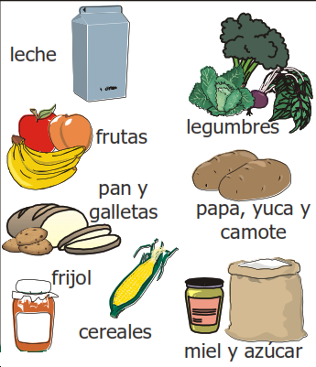 |  | 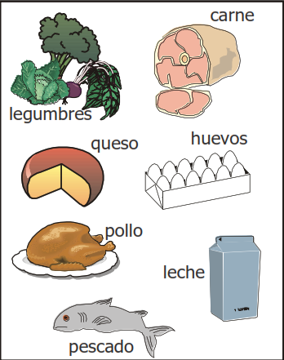 |  | 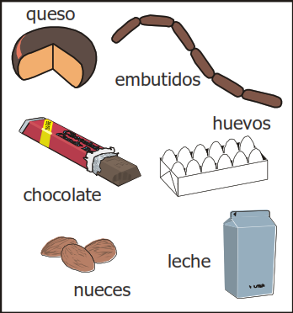

Anexo 3
Ayuda a la mamá a comprar los alimentos que deberían contener nuestras loncheras y coloréalos
